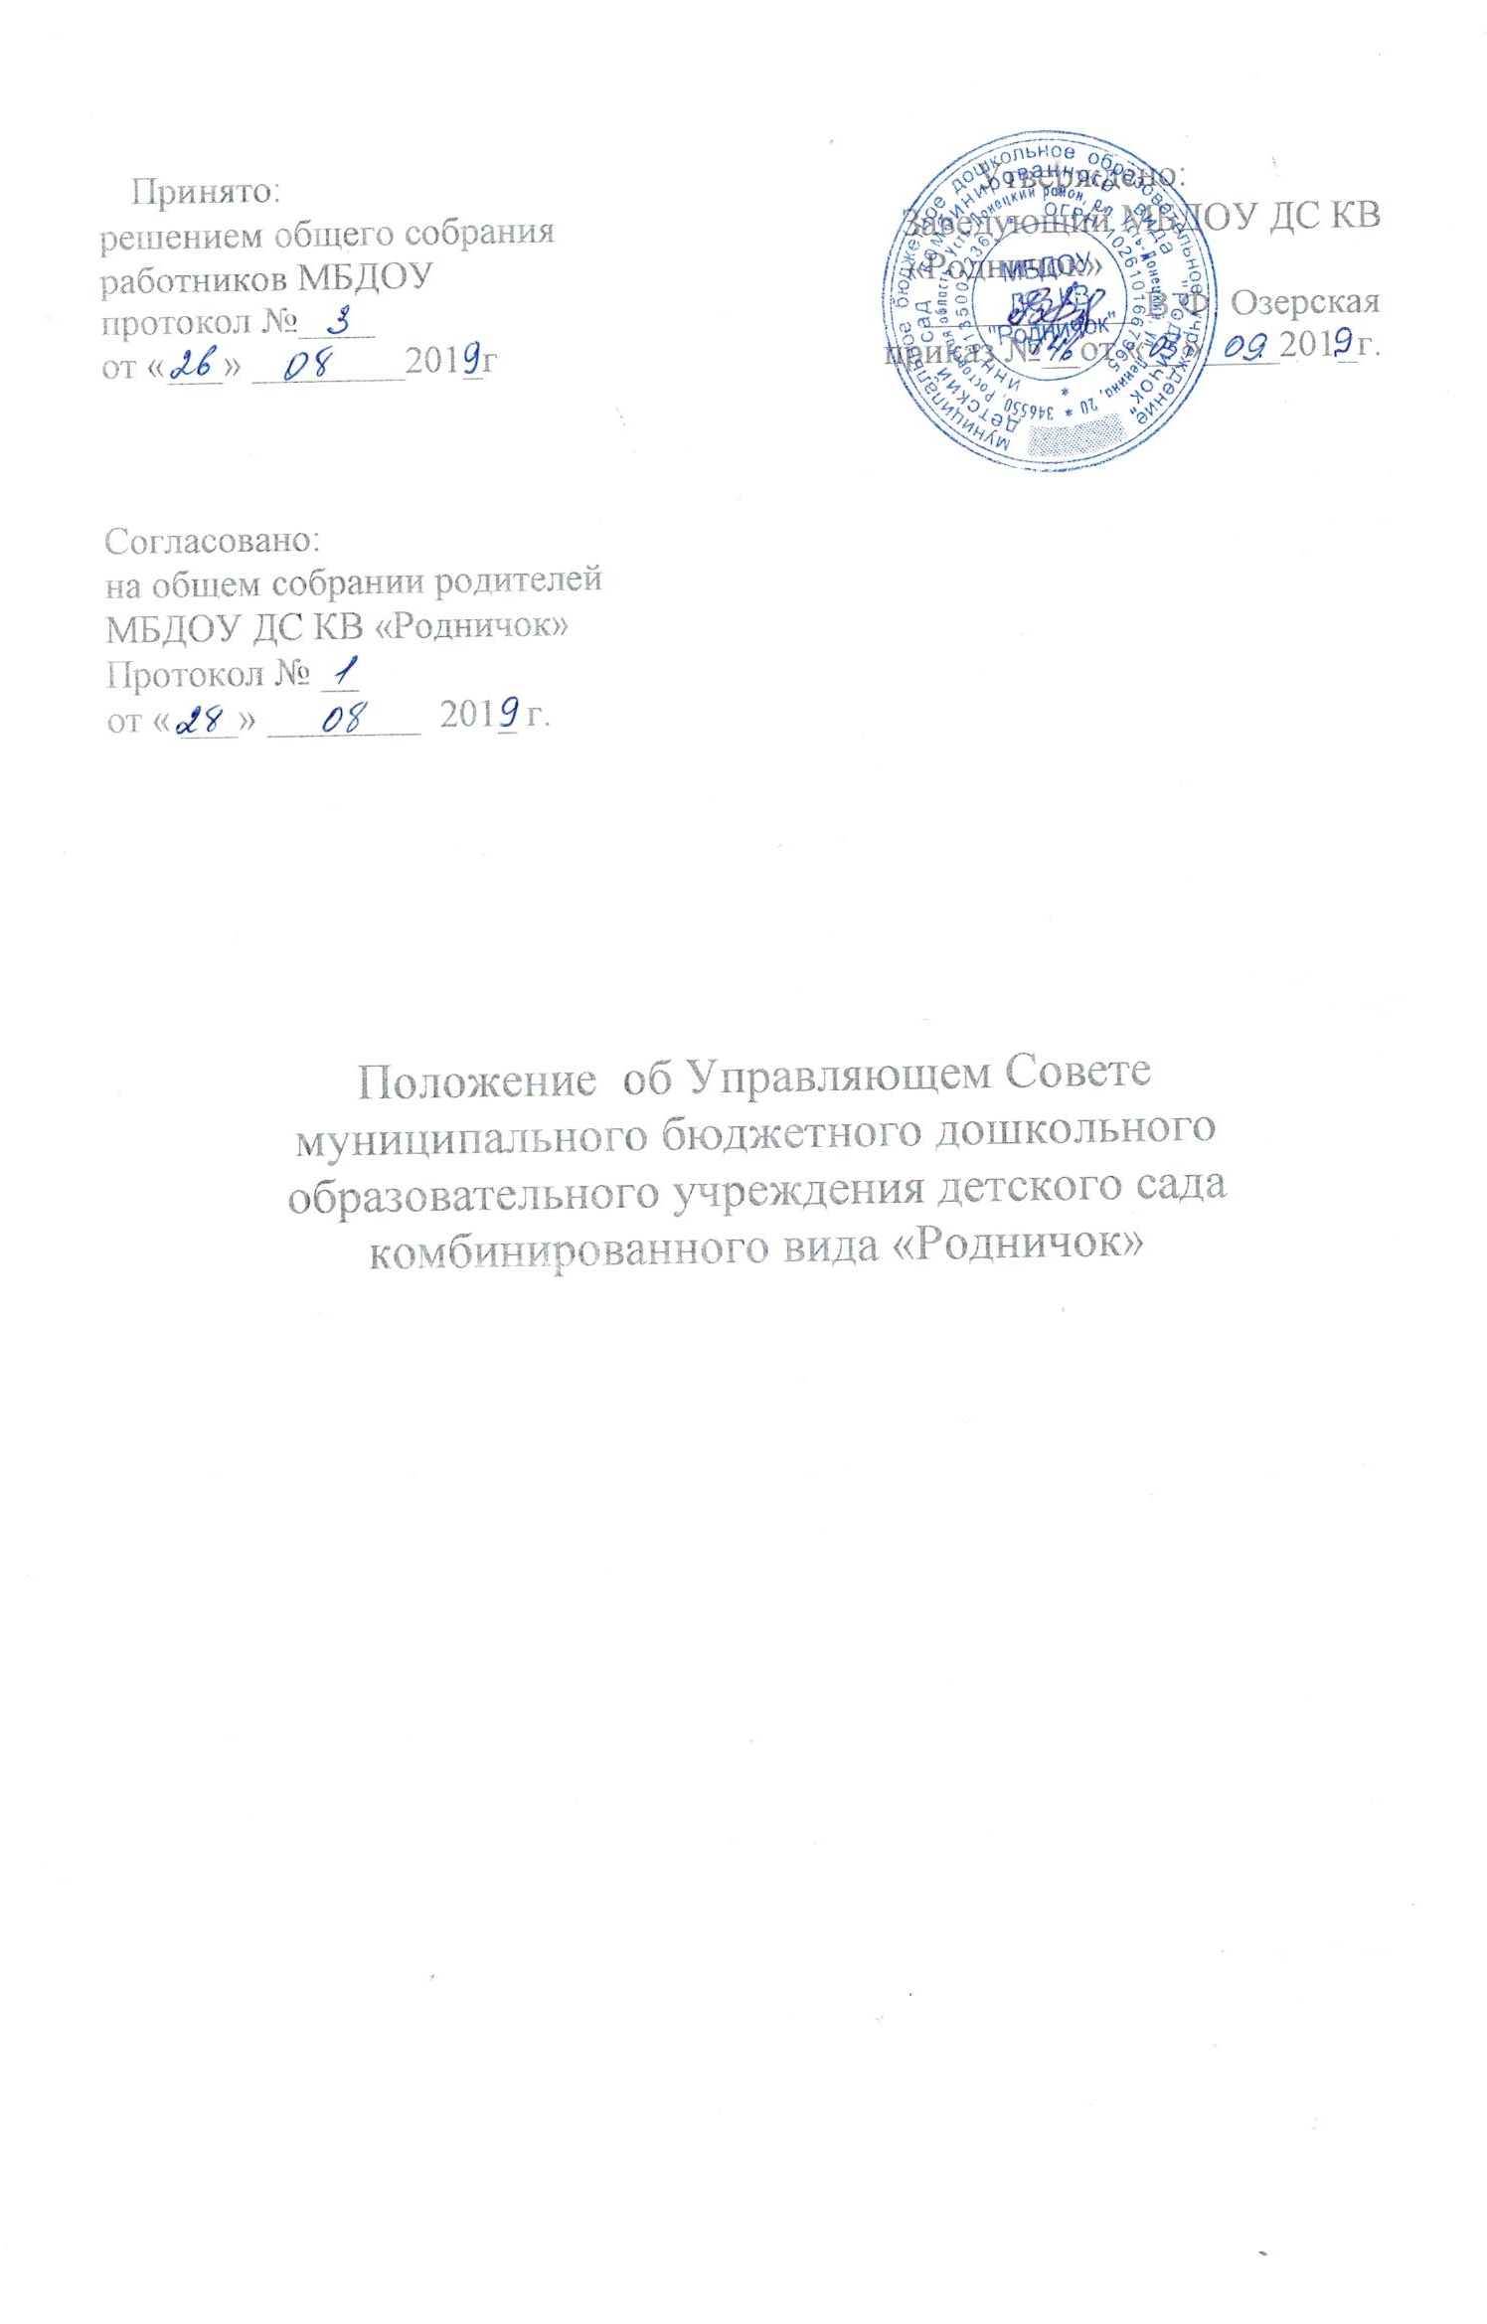

- Общие положения

Согласно Федеральному закону РФ "Об образовании в Российской Федерации" № 273-ФЗ от 29.12.2012г., в образовательной организации формируется коллегиальный орган управления - Управляющий совет, предусмотренный уставом образовательной организации. Структура, порядок формирования, срок полномочий и компетенция органов управления образовательной организацией, порядок принятия ими решений и выступления от имени образовательной организации устанавливаются уставом образовательной организации в соответствии с законодательством Российской Федерации.
Управляющий совет муниципального бюджетного дошкольного образовательного учреждения детского сада комбинированного вида «Родничок» (далее - Совет) является коллегиальным органом управления муниципального бюджетного дошкольного образовательного учреждения детского сада комбинированного вида «Родничок» (далее ДОО), реализующим в форме самоуправления принцип демократического, государственно-общественного характера управления образованием.
В своей деятельности Совет руководствуется Трудовым кодексом РФ, Конституцией РФ, Федеральным законом РФ "Об образовании в Российской Федерации" № 273-ФЗ от 29.12.2012г., Уставом ДОО, настоящим Положением, иными локальными нормативными актами ДОО.

- Цель и задачи деятельности Управляющего совета

1.Управляющий совет создается в целях развития демократического, государственно-общественного характера управления ДОО.
2.Деятельность Управляющего совета направлена на решение следующих задач:
- определение основных направлений развития ДОО;
-содействие созданию в ДОО эффективных условий и форм организации образовательного процесса;
-повышение эффективности ее финансово-хозяйственной деятельности, привлечение внебюджетных источников финансирования ДОО;
-участие в осуществлении контроля за привлекаемыми и расходуемыми финансовыми и материальными средствами;
-контроль за соблюдением здоровых и безопасных условий обучения и воспитания детей в ДОО;
-контроль за соблюдением прав участников образовательного процесса, участие в разрешении конфликтных ситуаций между участниками образовательного процесса в случае необходимости.

- Основные полномочия

- В определении путей развития образовательной организации управляющий совет наделен правом утверждать:
- программу развития образовательной организации (по согласованию с учредителем);
- публичную отчетность образовательной организации - публичный доклад (отчет о самообследовании) образовательной организации и отчет о поступлении и расходовании финансовых и материальных средств.
- В организации образовательного процесса образовательной организации управляющий совет согласовывает:
- образовательную программу образовательной организации, основные общеобразовательные программы, компонент образовательной организации федеральных государственных стандартов дошкольного образования.
- В вопросах взаимоотношений участников образовательного процесса управляющий совет:
- рассматривает жалобы и заявления обучающихся, их родителей (законных представителей) на действия (бездействие) педагогического и административного персонала образовательной организации и принимает рекомендации по их разрешению по существу;
- ходатайствует при наличии оснований перед учредителем образовательной организации о расторжении трудового договора с педагогом, руководителем, иным работником образовательной организации, вносит учредителю предложения о поощрении работников и руководителя образовательной организации.
- В вопросах функционирования образовательной организации управляющий совет:
- устанавливает режим занятий обучающихся, в том числе продолжительность учебной недели;
- осуществляет контроль над соблюдением здоровых и безопасных условий обучения, воспитания.
- В сфере финансово-хозяйственной деятельности управляющий совет:
- согласовывает план финансово-хозяйственной деятельности
образовательной организации;
- утверждает сметы расходования средств, полученных образовательной организацией от уставной, приносящей доходы деятельности и из иных внебюджетных источников;
- содействует привлечению внебюджетных средств для обеспечения деятельности и развития ДОО, определяет цели и направления их расходования;
- утверждает или согласовывает порядок и критерии распределения выплат стимулирующего характера педагогическим работникам;
- заслушивает и утверждает отчет руководителя образовательной организации по итогам учебного и финансового года, предоставляет его общественности и учредителю;
- вносит рекомендации учредителю по содержанию государственного (муниципального) задания образовательной организации.
Управляющий совет самостоятельно разрабатывает и утверждает локальные нормативные и иные правовые акты образовательной организации по вопросам, отнесенным Уставом образовательной организации к его исключительной компетенции, а также согласует (согласовывает) локальные акты, отнесенные Уставом образовательной организации к совместной компетенции управляющего совета и других органов управления (руководителя, педагогического совета и др.)
Управляющий совет вправе разрабатывать, принимать и вносить рекомендации учредителю и руководителю образовательной организации по вопросам управления образовательной организации, отнесенным к их компетенции законодательством и Уставом образовательной организации. Полный перечень полномочий управляющего совета должен быть изложен в утвержденном учредителем и зарегистрированном Уставе образовательной организации.

- Состав и формирование управляющего совета

Совет формируется из равного количества родителей (законных представителей) обучающихся и работников Организации. Руководитель организации входит в состав Совета по должности. Представитель Учредителя (один человек) в управляющем совете назначается Учредителем. Кроме того, в состав управляющего совета по его решению могут быть кооптированы представители общественности, бизнеса, органов местного самоуправления. В составе Совета должно быть нечетное количество членов, но не менее 7 человек.
Члены управляющего совета из числа родителей (законных представителей) воспитанников избираются общим собранием родителей, из числа работников – общим собранием работников Организации сроком на 2 года.
Председатель, заместитель председателя и секретарь Совета избираются на первом его заседании, которое созывается представителем Учредителя не позднее чем через месяц после его утверждения Учредителем в полном составе членов. Руководитель и работники Организации, представитель Учредителя не могут быть избраны председателем управляющего совета. Представители, избранные в Совет, выполняют свои обязанности на общественных началах.
Любой член Совета может выйти из состава Совета по письменному заявлению. На освободившееся место доизбирается новый представитель.

- Регламент работы управляющего совета

Регламент управляющего совета должен быть принят управляющим советом не позднее, чем на втором его заседании.
Организационной формой работы Совета являются заседания, проводимые по мере необходимости, как правило, не реже 1 раз в квартал.
Внеочередные заседания Совета проводятся:
по инициативе председателя управляющего совета;
по требованию руководителя образовательной организации;
по требованию представителя учредителя;
по заявлению членов управляющего совета, подписанному 1/4 или более членов от списочного состава управляющего совета.
В целях подготовки заседаний управляющего совета и выработки проектов решений председатель вправе запрашивать у руководителя образовательной организации необходимые документы, данные и иные материалы. В этих же целях управляющий совет может создавать постоянные и временные комиссии.
Заседания Совета являются правомочными, если в них принимают участие не менее половины от общего числа (с учетом кооптированных) членов управляющего совета. Любой член Совета может выйти из состава Совета по письменному заявлению. В случае, когда количество членов Совета в связи с выбытием членов становится менее половины количества, предусмотренного Уставом или иным локальным актом Организации, оставшиеся члены управляющего совета должны принять решение о проведении довыборов членов управляющего совета. Новые члены Совета должны быть избраны в течении двух месяцев со дня выбытия последнего из выбывших членов.
Учредитель Организации вправе распустить действующий состав Совета и назначить формирование нового состава в случаях, если он:
- не проводит заседания в течение более полугода;
- более двух раз принимает решения, противоречащие федеральному законодательству Российской Федерации, нормативным актам местного самоуправления, решениям Учредителя, принятым в пределах компетенции последнего;
- более двух раз не принимает решения в установленный для их принятия срок по вопросам, отнесенным Уставом к его компетенции.

- Права и ответственность члена Управляющего Совета ДОО

Член Управляющего Совета может потребовать обсуждение любого вопроса, если его предложение поддержит треть членов всего состава Управляющего Совета.
При рассмотрении любого вопроса Управляющий Совет может создавать временные комиссии с привлечением специалистов.
Управляющий Совет ДОО имеет право внесения предложений по усовершенствованию работы органов самоуправления ДОО.
Управляющий Совет ДОО несёт ответственность за:
- соответствие принятых решений действующему законодательству в области образования;
- организацию выполнения принятых решений;
- организацию оптимальных условий пребывания ребёнка в ДОО.

- Порядок документирования

Управляющий Совет разрабатывает план работы, ведёт протоколы заседаний, отчёты о работе.
Руководитель организует хранение документации Управляющего Совета ДОО.

